МИНИСТЕРСТВО НАУКИ И ВЫСШЕГО ОБРАЗОВАНИЯ РОССИЙСКОЙ ФЕДЕРАЦИИ
ФЕДЕРАЛЬНОЕ ГОСУДАРСТВЕННОЕ БЮДЖЕТНОЕ
УЧРЕЖДЕНИЕ ВЫСШЕГО ОБРАЗОВАНИЯ
«РОССИЙСКИЙ ХИМИКО-ТЕХНОЛОГИЧЕСКИЙ УНИВЕРСИТЕТ
имени Д. И. МЕНДЕЛЕЕВА»
(ФГБОУ ВО РХТУ имени Д. И. Менделеева)

Факультет цифровых технологий и химического инжиниринга
Кафедра логистики и экономической информатики

Учебная дисциплина
«Финансово-инвестиционное проектирование наукоёмких производств»
ОТЧЁТ ПО ПРАКТИЧЕСКОЙ РАБОТЕ № 3
«Финансовый парсер, OLS-регрессия и сценарный стресс-расчёт WACC в условиях взаимно усиливающихся макрошоков»
Объект исследования: завод «AeroCarbon Synth»
Кендзежин-Козле, Опольское воеводство, Республика Польша
Отчёт по результатам программного расчёта от 18 октября 2026 г.
Статус: COMPLETED_WITH_LIMITATIONS
Выполнили: студенты ______ курса, группа ______
____________________________________________
____________________________________________
Проверил: доцент, к.т.н. Потапов Г. Г.
Москва, 2026

1. Цель и задачи работы
Целью практической работы является построение и проверка воспроизводимой модели стоимости капитала наукоёмкого промышленного проекта, объединяющей финансовый анализ, обработку рыночных котировок и стресс-тестирование шести взаимно усиливающихся макроэкономических факторов. Для учебного завода AeroCarbon Synth вычисляются стоимость собственного и заёмного капитала, средневзвешенная стоимость капитала (Weighted Average Cost of Capital, WACC) и долговая устойчивость по коэффициенту покрытия обслуживания долга (Debt Service Coverage Ratio, DSCR).
Важная методологическая задача — разделить вычислимые количественные выводы и показатели, которые исходное задание не позволяет определить. Расчёты выполнены средствами Python и проверены независимыми формулами Microsoft Excel, а ошибки разработки и спорные предпосылки зафиксированы в журнале контрольных наблюдений Harness Log.
• Извлечь из задания и CSV исходные параметры, подтвердить происхождение и единицы измерения;
• Рассчитать базовую модель налоговой ставки, финансового рычага, CAPM и WACC;
• Сформировать 60 месячных рыночных цен и 59 доходностей, оценить OLS-регрессию и сопоставить коэффициенты бета;
• Провести граничные проверки β = 0, D/E = 0 и t = 0;
• Рассчитать совместный поликризис, влияние кредитного ковенанта и условную структуру денежных распределений;
• Верифицировать численные результаты Excel, выполнить тестирование и документировать Harness Log;
• Интерпретировать итоговый WACC, результаты визуализаций и ограничения инвестиционного решения.
Ход решения организован как цепочка «источники → проверка входов → базовый расчёт и OLS → стресс-сценарий → банковские ограничения → тесты → Excel → аналитический отчёт».

2. Объект исследования
AeroCarbon Synth — учебный Greenfield-проект создания промышленного комплекса по выпуску полиакрилонитрильного (ПАН) прекурсора и углеродного волокна конструкционного класса на площадке в Кендзежине-Козле (Польша). Проектные мощности составляют соответственно 10 000 и 5 000 тонн в год. Полный инвестиционный бюджет CAPEX — 450,00 млн долл. США.
Экономическая специфика проекта обусловлена высокой энергоёмкостью превращения прекурсора в углеродное волокно, капиталоёмким оборудованием и длительным горизонтом возврата инвестиций. Увеличение стоимости капитала влияет на приведённую стоимость будущих свободных денежных потоков особенно сильно, поскольку значительная часть доходов поступает после строительства и вывода производства на проектную мощность.
Финансирование моделируется в долларах США при размещении производства в Польше; соответственно рыночные ставки и последующее дисконтирование должны быть согласованы с валютой будущих денежных потоков. Для переноса систематического риска использована публичная компания-аналог Hexcel Corp. (тикер HXL), сопоставляемая с индексом S&P 500. Её коэффициент бета сначала очищается от долга компании-аналога, затем адаптируется к структуре AeroCarbon Synth по формуле Хамады.
Все шоки осени 2026 года в настоящей работе являются исключительно параметризованным учебным сценарием исходного задания; описанные геополитические ситуации не рассматриваются как подтверждённые факты или прогноз событий.

3. Исходные данные и контроль качества входа
Первоисточники — «Задание к практическому занятию 3 ФИП» (стр. 2–5 с проектными, рыночными и стрессовыми таблицами), приложенный ряд дневных котировок HXL / S&P 500 и лекция 5 по CAPM, WACC и парсингу рынков. Нормализованные CSV и реестр происхождения файлов включены в архив выполненного расчёта. Все основные денежные показатели приведены в млн долл. США, ставки — в годовых долях или процентах.

3.1. Параметры проекта
Таблица 1 — Проектные параметры AeroCarbon Synth
Параметр | Базовое значение | Единица
CAPEX | 450,00 | млн USD
Доля собственного капитала wₑ | 65,00 | %
Доля долга w_d | 35,00 | %
Финансовый рычаг D/E | 0,5385 | раз
Номинальная ставка налога | 19,00 | %
Налоговое снижение за НИОКР | 4,00 | п.п.
Порог минимального налога | 15,00 | %
Базовый кредитный спред | 1,75 | %
Исходный DSCR | 1,650 | раз
Порог ковенанта | 1,300 | раз
Годовая выручка | 150,00 | млн USD
Годовые операционные расходы | 85,00 | млн USD
EBITDA | 65,00 | млн USD
Договорной Debt Service | 39,39 | млн USD/год

Весовое равенство 0,65 + 0,35 = 1,00 выполнено. Идентичность EBITDA = 150,00 − 85,00 = 65,00 млн USD/год подтверждена. Указанное заданием значение DSCR = 1,65 является округлённым: прямое деление 65 / 39,39 даёт 1,650165, что отражено как предупреждение, а не как сбой.

3.2. Рыночные предпосылки
Таблица 2 — Рыночные входные параметры
Рыночный показатель | Значение | Единица / источник
Аналог, рынок | Hexcel Corp. (HXL) | NYSE
Индекс сравнения | S&P 500 (^GSPC) | рынок
Горизонт исходных котировок | 5 лет / 60 месяцев | месяцы
Капитализация аналога | 5 100,00 | млн USD
Долг аналога | 850,00 | млн USD
Налог аналога | 21,00 | %
Безрисковая ставка Rf | 4,10 | % годовых
Рыночная премия ERP | 5,00 | % годовых
Страновая премия CRP | 1,20 | % годовых
Заданная βₗ аналога | 1,2500 | безразмерно

Теоретическая рычаговая бета аналога β = 1,25 предусмотрена заданием и является входом основной модели CAPM. Эмпирическая β, оценённая на предоставленных котировках, служит диагностической проверкой, а не автоматической подменой заданного параметра.

3.3. Шесть учебных макрошоков и параметры взаимодействия
Таблица 3 — Сценарные входные параметры из задания
Шок | Численные параметры | Экономический канал
1. Рост цен на нефть/СПГ | ΔOil = +50,00%; η = 0,10; ψ_energy = 0,25 | инфляция и операционный риск
2. Тайваньский риск | GPR = +2,50 п.п.; ψ_TW = 2,00; α_cross = 0,20 | премии и Rf
3. Торговые пошлины | τ = +20,00%; ψ_tariff = 0,30; ψ_cross = 0,50 | издержки и синергия
4. Срочная премия США | +0,80 п.п. | безрисковая ставка
5. Европейский риск | ΔCRP = +1,80 п.п.; ΔSpread = +1,20 п.п.; flight = 5,00% | премия, долг, капитал
6. Падение высокотехнологичного сектора | crash = 35,00%; λ = 0,03 | ERP и капитал
Общее сжатие EBITDA | μ = 30,00%; γ₁ = 5,00% | DSCR и штраф банка

Входной контроль: 1 254 дневных строки за период 15.10.2021–14.10.2026; цены положительные и конечные, выходные дни отсутствуют. По последней завершённой дате месяца сформированы 60 месячных цен и 59 доходностей; неполный последний месяц исключён. Рыночные выбросы не удалялись. Отдельной независимой верификации биржевых праздников и корректировок котировок на дивиденды и дробления исходный CSV не допускает — соответствующие статусы зафиксированы как WARNING / NOT_VERIFIED.

4. Архитектура расчётного решения
Программная часть организована в каталоге 3/app/ публичного репозитория Lelikub/invest_econom_model (ветка main, зафиксированный в манифесте коммит 5953535234cffbd5ab3aa15208d1083d12448872). Архив расчётных результатов содержит снимок исходного кода, тестов, входов и диагностических материалов. Формулы реализованы в отдельных калькуляторах, а контроллер только координирует последовательность обработки.
Таблица 4 — Уровни архитектуры и их ответственность
Этап | Расчётный поток | Функция
1 | ApplicationInterface → PipelineController | Запуск единого конвейера, контроль путей и результатов
2 | PDF/CSV → DataRepository → DataValidationService | Извлечение с происхождением, типизация и контроль единиц
3 | ProjectInputData / MarketAssumptions / ShockParameters | Отдельные модели с проверенными параметрами
4 | MetricService / MarketDataService / ScenarioService | Базовые метрики, месячные цены, поликризис
5 | Calculator-классы: Tax/Hamada/CAPM/WACC/OLS/Stress/DSCR | Чистая финансовая математика без доступа к файлам
6 | TestService → ExcelGroundTruthWriter → ComparisonService | Граничные тесты и независимая формульная сверка
7 | ChartWriter → ChartValidationService → HarnessLogWriter | Табличная трассировка, численный и визуальный аудит
8 | WordReportWriter → ArtifactValidationService → run_manifest | Отчёт, проверка артефактов, финальный статус

Вызов основного приложения инициирует работу PipelineController, которая последовательно читает и валидирует источники, создаёт объекты входных данных, выполняет расчёты и тесты, записывает самостоятельные формулы Excel, инициирует реальный пересчёт Microsoft Excel и сопоставляет результаты. Затем строятся диаграммы, формируется Harness Log, Word-отчёт и итоговый манифест. Отдельные калькуляторы (finance.py, regression.py, stress.py, waterfall.py) не дублируются в контроллере.
Модульность облегчает проверку формулы Хамады, граничных условий кредитного спреда и каскада распределения денежных средств отдельно от загрузки файлов. В журнале events.jsonl регистрируются последовательность этапов и обнаруженные ограничения; журнал не заменяет количественную сверку.

5. Методика расчёта
Все ставки в формулах представлены годовыми долями единицы. Суммы E, D, EBITDA и Debt Service выражены в млн USD; коэффициенты β, D/E и DSCR безразмерны. Реестр формул: docs/formula_registry.md, проверочные формулы — output/Ground_Truth.xlsx.

5.1. Эффективный налог, финансовый рычаг и формула Хамады
$$t_eff = max(t_nominal - Δt_R\&D, t_floor)$$
t_nominal — номинальный налог; Δt_R&D — снижение по НИОКР; t_floor — учебный минимальный порог. Подстановка: max(19% − 4 п.п., 15%) = 15%. Порог 15% используется как вход модели, а не как юридическое заключение о доступности льготы.
$$D/E = D / E; β_U = β_L / (1 + (1-t)·D/E)$$
D/E — отношение долга к собственному капиталу; β_L — рычаговая бета; β_U — бета без финансового рычага; для аналога применяется его ставка t_peer = 21%.
$$β_L,project = β_U · (1 + (1-t_eff)·D/E_project)$$
После очистки беты HXL влияние финансового рычага переносится на целевую структуру AeroCarbon Synth. Так разделяются операционный риск аналога и дополнительный риск владельцев проектной компании.

5.2. Стоимость собственного капитала, долга и WACC
$$Ke = Rf + β_L·ERP + CRP$$
Ke — требуемая доходность собственников; Rf — безрисковая долларовая ставка; ERP — премия рынка акций; CRP — страновая премия проекта. Формула представляет расширенный вариант CAPM.
$$Kd = Rf + CreditSpread; Kd,net = Kd·(1-t_eff)$$
Kd — стоимость привлечения долга до налога; Kd,net — после налогового щита; налоговый множитель в WACC применяется ровно один раз. Его применимость предполагает достаточную налоговую базу.
$$WACC = wₑ·Ke + w_d·Kd,net$$
wₑ и w_d — веса рыночных источников финансирования, сумма равна единице. WACC может применяться к корректно согласованному свободному денежному потоку фирмы (FCFF), но сам по себе не определяет NPV.

5.3. Обработка котировок и OLS-регрессия
$$R_t = P_t / P_(t-1) - 1$$
P_t — последняя наблюдаемая цена завершённого календарного месяца; R_t — месячная простая доходность. Начальная месячная цена обеспечивает расчёт первой из 59 доходностей.
$$R_HXL,t = α_raw + β_OLS·R_S\&P500,t + ε_t$$
Обычная линейная регрессия методом наименьших квадратов (Ordinary Least Squares, OLS). β_OLS отражает чувствительность акций HXL к рынку; α_raw — пересечение прямой с осью доходностей; ε_t — остаток. Для диагностики рассчитываются R², p-value и стандартная ошибка наклона.
Для оценки именно альфы Дженсена нужны доходности сверх синхронизированной месячной безрисковой ставки. Поскольку её временной ряд не предоставлен, α_Jensen имеет статус NOT_CALCULATED; значение α_raw не выдаётся за эффект управления компанией.

5.4. Поликризис и взаимодействия шоков
$$π_exp = η·ΔOil; Rf₁ = Rf₀ + π_exp + TermPremium + α_cross·GPR_TW$$
Инфляционный импульс равен 0,10 × 0,50 = 5,00 п.п. С учётом срочной премии 0,80 п.п. и перекрёстного эффекта Тайваня 0,50 п.п. Rf повышается с 4,10% до 10,40%.
$$Mβ = 1 + ψ_tariff·τ + ψ_energy·ΔOil + ψ_cross·τ·ΔOil + ψ_TW·GPR_TW$$
Множитель Mβ учитывает аддитивные и перекрёстные эффекты, включая произведение пошлин и цены энергии. β_U,1 = β_U,0·Mβ; расчёт даёт Mβ = 1,285.
$$δ_total = δ_crash + δ_flight; E₁ = E₀·(1-δ_total); D₁ = D₀$$
Суммарное условное сжатие E составляет 35% + 5% = 40%; в сценарии долг остаётся неизменным. По новым E и D вычисляются D/E, wₑ и w_d; CAPEX лишь задаёт масштаб модельных E₀ и D₀.
$$ERP₁ = ERP₀ + λ·δ_crash; CRP₁ = CRP₀ + ΔCRP_Europe + CRP_Taiwan$$
Важно: в ERP используется только δ_crash = 35%, а не 40%. Для Тайваня задокументировано отображение CRP_Taiwan = GPR_TW = 2,50 п.п.; отдельного независимого CRP_Taiwan в источнике нет.
$$β_L,1 = β_U,1·(1+(1-t_eff)·D₁/E₁); Ke₁ = Rf₁+β_L,1·ERP₁+CRP₁$$
Повторный релеверинг отражает усиление рыночного риска акционерного капитала при одновременном росте систематического риска активов и увеличении D/E.

5.5. DSCR, банковский штраф и каскад распределения денежных средств
$$DSCR₁ = DSCR₀·(1-μ_EBITDA)$$
Согласно учебной формуле при μ_EBITDA = 30% коэффициент снижается с 1,650 до 1,155. Это результат из заданного DSCR₀ без преждевременного перерасчёта его округления.
$$Spread_penalty = 0, если DSCR ≥ c; γ₁·(c/DSCR-1), если 1 ≤ DSCR < c$$
c = 1,30 — порог ковенанта, γ₁ = 0,05 — заданная эластичность штрафа. Для DSCR < 1 лекция предусматривает другую ветвь с γ₂, DefaultSpread, Penalty; этих величин нет, поэтому количественный результат BLOCKED.
$$Kd₁ = Rf₁ + Spread_base + ΔSpread_Europe + Spread_penalty$$
После определения банковского штрафа стоимость долга становится 13,9777% до налога, затем умножается на (1−t_eff) для WACC; полный налоговый денежный эффект отдельно неизвестен.
$$EBITDA → cash taxes/ΔNWC → Debt Service → DSRA → dividends$$
Последовательность соответствует логике каскада распределения: операционный остаток после реальных налогов и изменения оборотного капитала обслуживает долг; затем пополняются обязательные резервы, затем выплачиваются дивиденды. Без cash taxes, ΔNWC и условий DSRA реальный полный каскад неопределим.

6. Результаты расчёта

6.1. Базовый сценарий
Таблица 5 — Фактические базовые результаты Python
Показатель | Значение | Статус
Эффективная ставка налога | 15,0000% | РАССЧИТАНО
D/E компании-аналога | 0,1667 | РАССЧИТАНО
Безрычаговая бета HXL | 1,1046 | РАССЧИТАНО
D/E проекта | 0,5385 | РАССЧИТАНО
Проектная рычаговая бета | 1,6101 | РАССЧИТАНО
Безрисковая ставка | 4,1000% | РАССЧИТАНО
ERP | 5,0000% | РАССЧИТАНО
CRP | 1,2000% | РАССЧИТАНО
Стоимость собственного капитала Ke | 13,3506% | РАССЧИТАНО
Стоимость долга Kd | 5,8500% | РАССЧИТАНО
Kd после налога | 4,9725% | РАССЧИТАНО
WACC базовый | 10,4183% | РАССЧИТАНО
DSCR базовый | 1,6500 | РАССЧИТАНО

Базовая стоимость собственного капитала Ke = 13,3506% существенно выше стоимости долга до налога Kd = 5,8500%: акционеры принимают на себя остаточный риск бизнеса. При 65% собственного финансирования WACC = 10,4183%. Применение налогового щита уменьшает стоимость долга до 4,9725%, однако не означает фактического денежного возмещения налога в этом же размере.
Коэффициент DSCR = 1,650 выше банковского порога 1,300: в исходном учебном состоянии дивидендная блокировка не возникает. Значение WACC следует трактовать как требование к доходности согласованных долларовых потоков проекта, а не как доказательство его прибыльности.

6.2. OLS и сравнительная диагностика рыночного риска
Таблица 6 — Результаты регрессии HXL относительно S&P 500
Статистика | Результат | Пояснение
β_OLS | 1,165979 | наклон регрессии
α_raw | -0,00017663 | месячный свободный член
R² | 0,359611 | доля объяснённой дисперсии
p-value | 5,195e-07 | значимость наклона
Стандартная ошибка β | 0,20609 | оценка точности
Выборка | 59 | месячных доходностей
β из задания | 1,250000 | основа WACC
Абсолютное расхождение β | 0,084021 | |β_OLS−β_зад|
Относительное расхождение β | 6,72% | к теоретической β
Альфа Дженсена | НЕ РАССЧИТАНО | нет месячного ряда Rf

Эмпирическая бета 1,166 указывает на положительную повышенную чувствительность HXL к общерыночной доходности в наблюдаемом диапазоне. R² = 0,3596 означает, что линейное движение S&P 500 объясняет около 36% выборочной вариации HXL; остальная вариация остаётся за пределами однофакторной регрессии. Малое p-value свидетельствует о статистической значимости наклона, но не об устойчивости его при любой смене рыночного режима.
Относительное отличие эмпирической беты от входной теоретической β = 1,25 составляет 6,72%. Поскольку задание фиксирует теоретическую β как параметр адаптации по Хамаде, базовый WACC рассчитан именно на её основе. Свободный член −0,0001766 является α_raw; альфа Дженсена не определена без месячной безрисковой истории.
На рисунке 1 показан соответствующий этап диагностики модели;
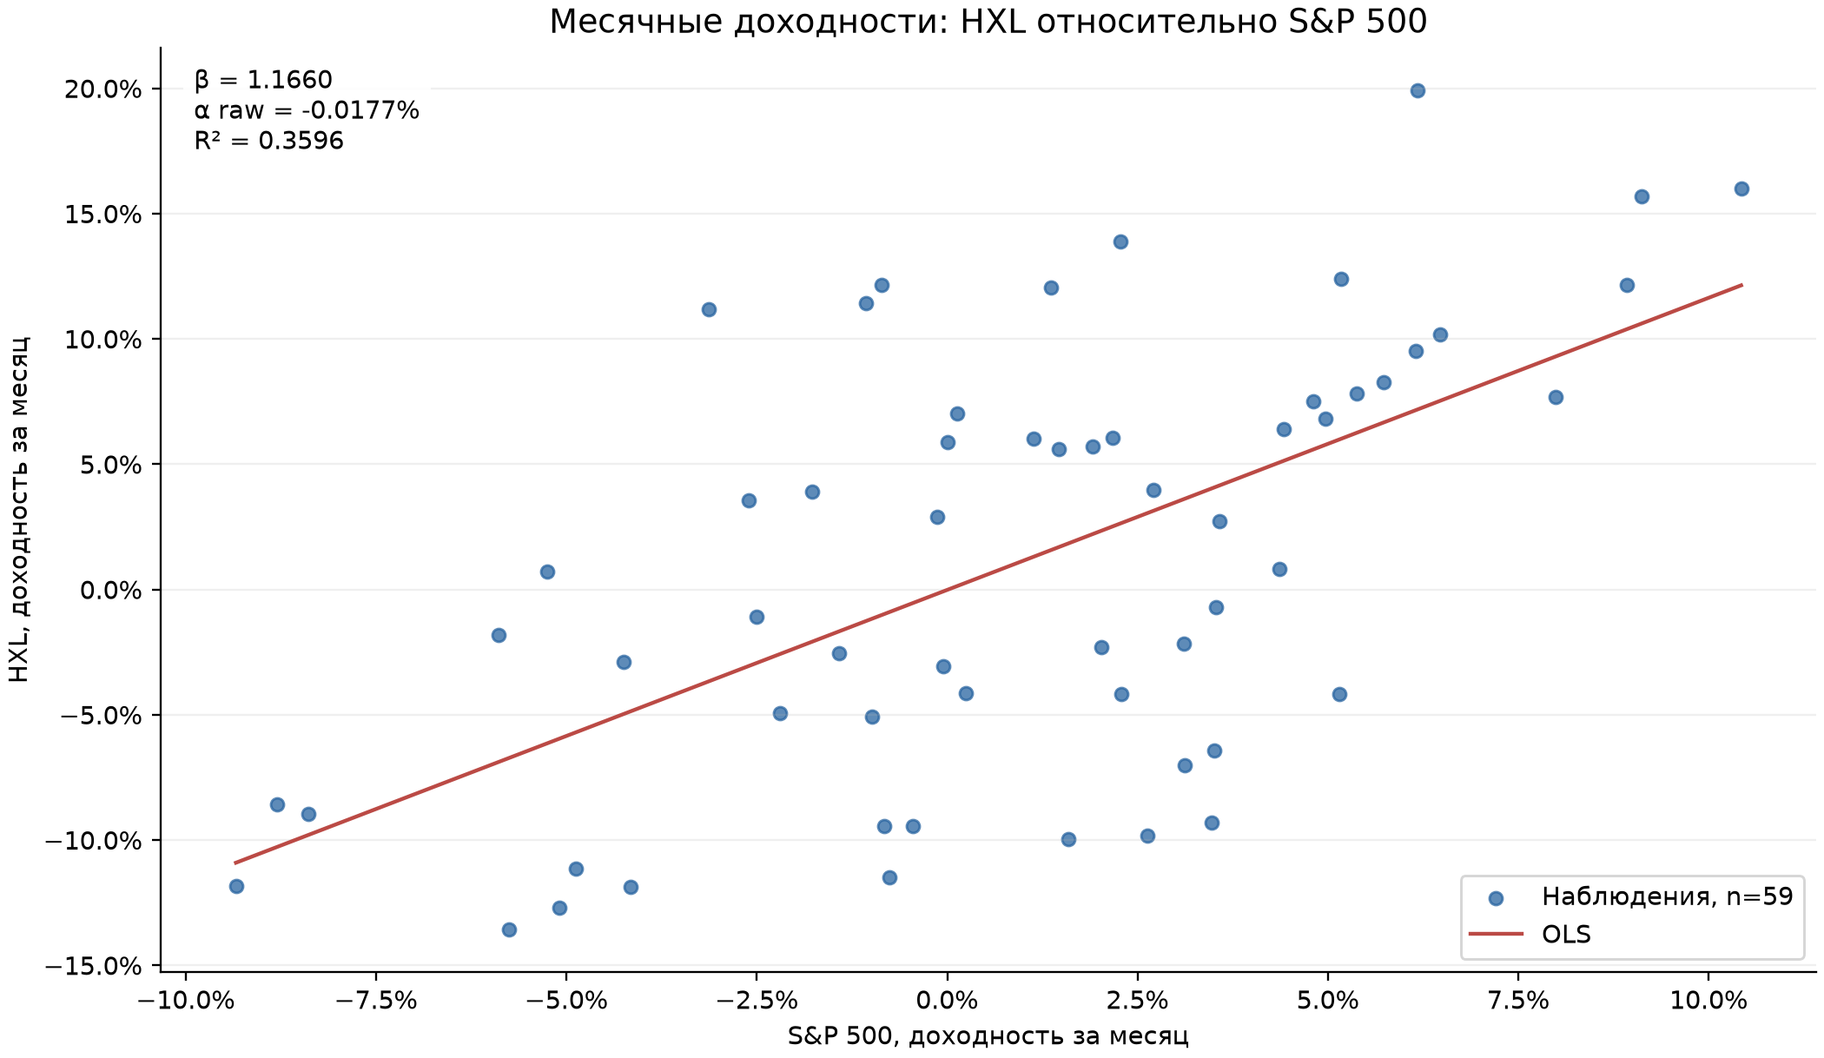
Рисунок 1 — OLS-регрессия месячной доходности HXL относительно S&P 500
Наклон линии около 1,166 соответствует эмпирической чувствительности HXL к рынку. Неполная объясняющая сила R² ≈ 0,360 подчёркивает необходимость не отождествлять OLS-оценку с константой основного проектного сценария.
На рисунке 2 показан соответствующий этап диагностики модели; изображение импортировано без повторного построения из каталога output/charts.
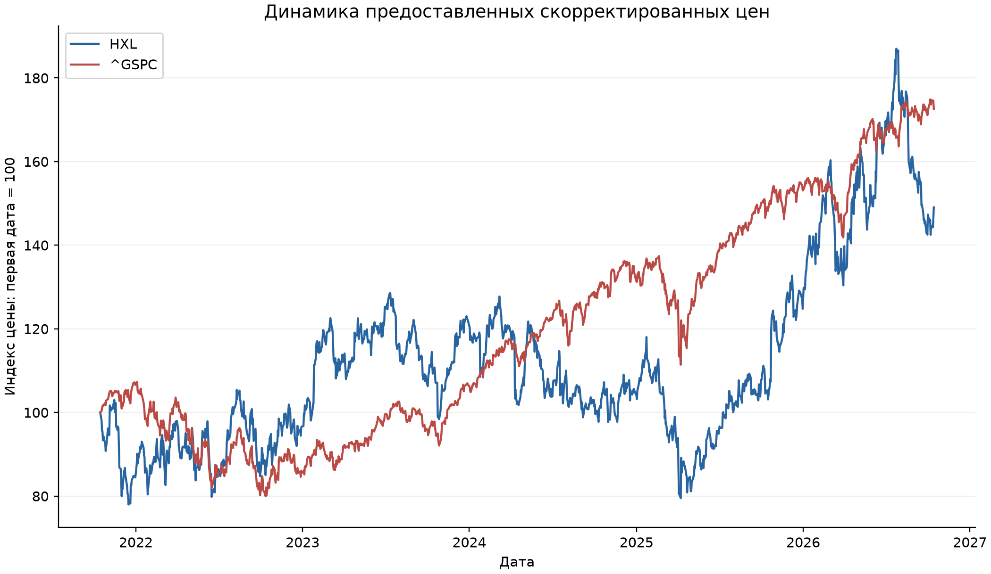
Рисунок 2 — Нормированные цены HXL и S&P 500 (начало = 100)
К концу наблюдаемого диапазона индекс HXL составляет около 149,0, индекс S&P 500 — 172,6. График отражает динамику переданного ряда цен, но не может сам по себе подтвердить историю корпоративных корректировок.
На рисунке 3 показан соответствующий этап диагностики модели; изображение импортировано без повторного построения из каталога output/charts.
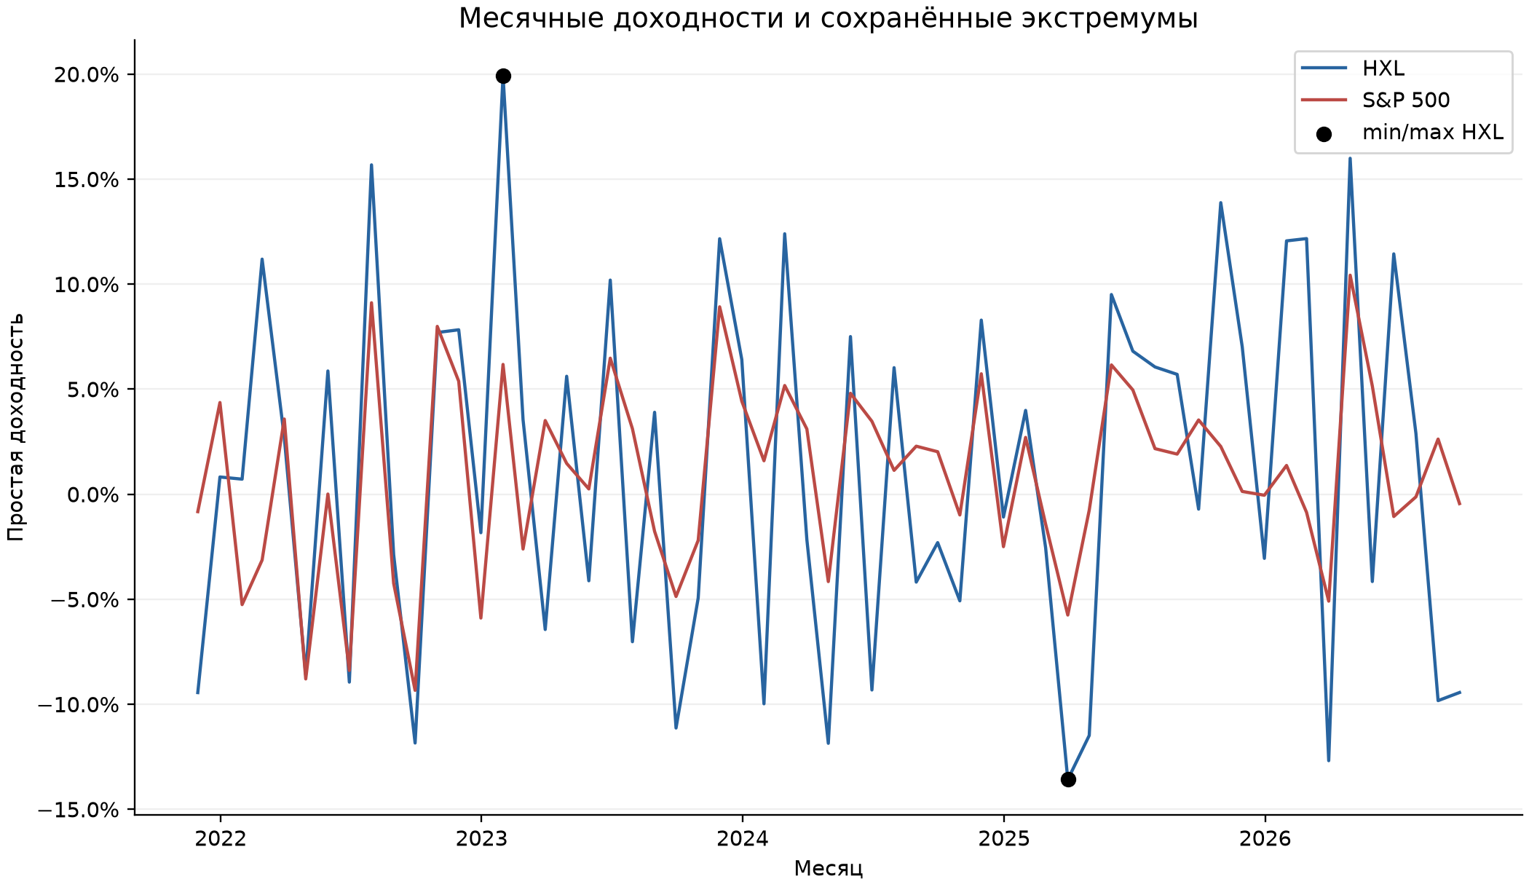
Рисунок 3 — Месячные доходности HXL и широкого рынка
Наблюдавшийся минимум месячной доходности HXL составляет −13,59% (март 2025), максимум — +19,93% (январь 2023). Оба значения сохранены, а не исключены при построении регрессии.
На рисунке 4 показан соответствующий этап диагностики модели; изображение импортировано без повторного построения из каталога output/charts.

6.3. Совместный стресс-сценарий
Таблица 7 — Базовые и кризисные значения: сопоставление показателей
Показатель | База | Поликризис
Rf | 4,1000% | 10,4000%
Инфляционный импульс π | 0,0000% | 5,0000%
Множитель Mβ | 1,0000 | 1,2850
β_U | 1,1046 | 1,4194
Сжатие E | 0,0000% | 40,0000%
Собственный капитал E, млн USD | 292,50 | 175,50
Долг D, млн USD | 157,50 | 157,50
D/E | 0,5385 | 0,8974
Вес собственного капитала | 65,0000% | 52,7027%
Вес долга | 35,0000% | 47,2973%
β_L | 1,6101 | 2,5021
ERP | 5,0000% | 6,0500%
CRP | 1,2000% | 5,5000%
Ke | 13,3506% | 31,0376%
DSCR | 1,6500 | 1,1550
Банковский штрафной спред | 0,0000% | 0,6277%
Kd | 5,8500% | 13,9777%
Kd после налога | 4,9725% | 11,8810%
WACC | 10,4183% | 21,9771%
EBITDA, млн USD/год | 65,00 | 45,50

При одновременном действии шести шоков безрисковая ставка достигает 10,40%, стоимость собственного капитала — 31,0376%, а стоимость долга после налога — 11,8810%. Наиболее существенное изменение — рост WACC с 10,4183% до 21,9771%, то есть на +11,5588 п.п.. Это резкое повышение инвестиционного барьера для проекта.
Снижение условной стоимости собственного капитала с 292,50 до 175,50 млн USD увеличивает D/E с 0,5385 до 0,8974 при неизменном номинальном долге 157,50 млн USD. Вес долга повышается до 47,30%, а рычаговая β — до 2,5021. Кредитная устойчивость снижается: DSCR = 1,155 < 1,300, поэтому включается банковский штраф 0,6277% и режим Dividend Lock-up.
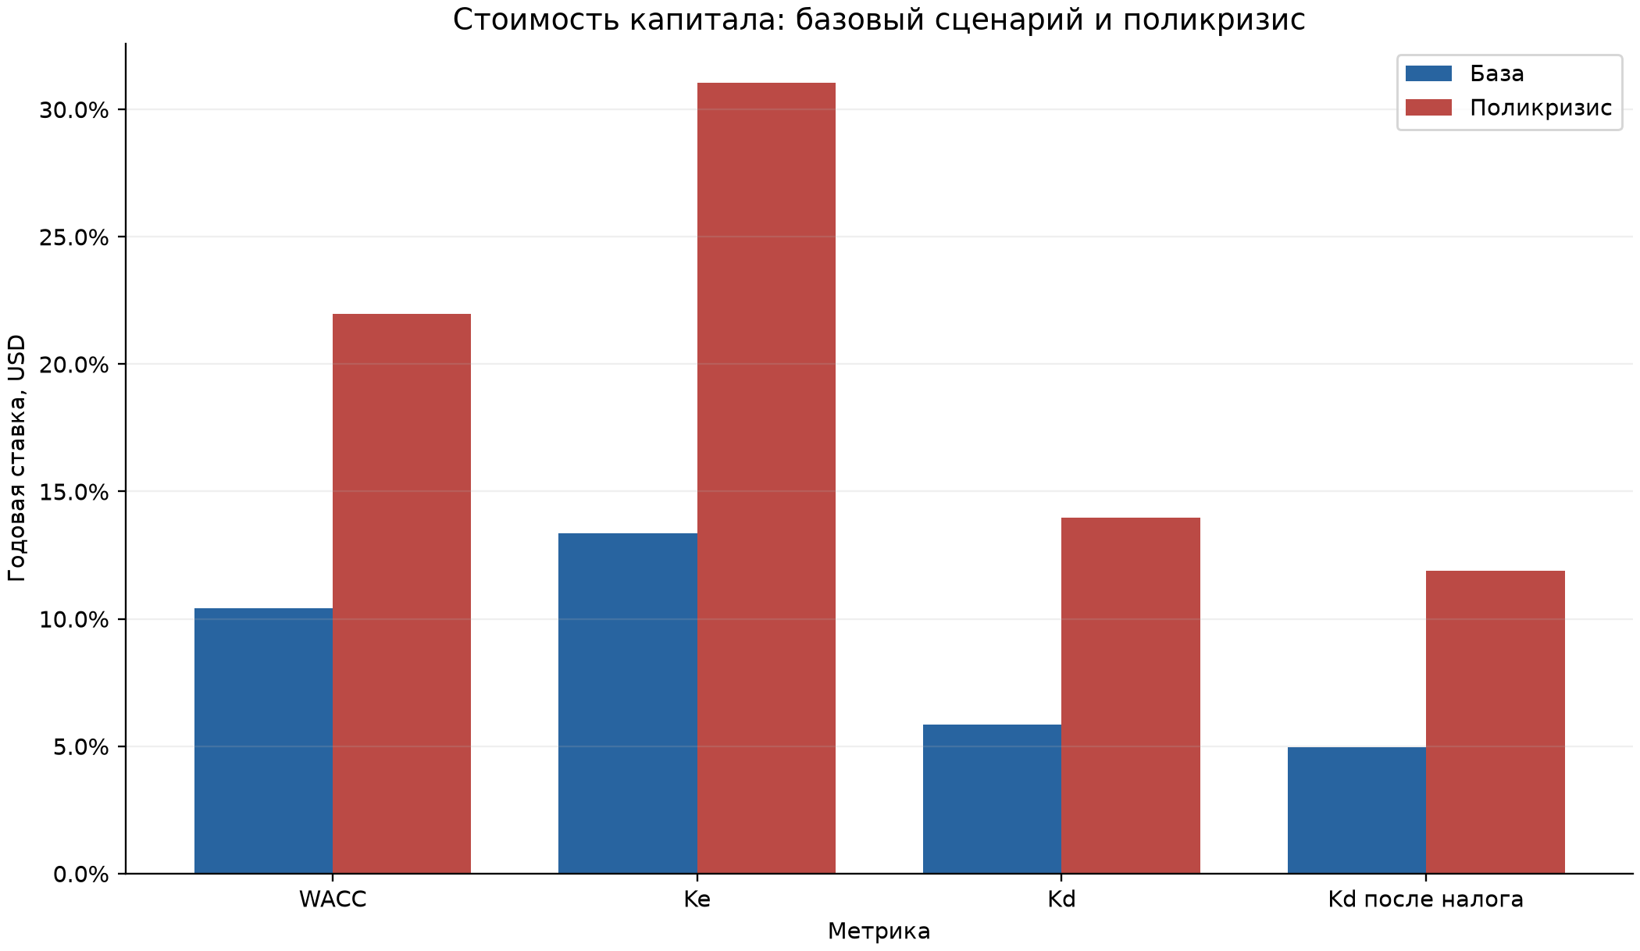
Рисунок 4 — Сравнение стоимости источников финансирования в базе и поликризисе
Рост Ke значительно превышает рост стоимости заёмного капитала: обострение рыночного и долгового риска формирует WACC около 21,98%. Налоговый щит применяется один раз.
На рисунке 5 показан соответствующий этап диагностики модели; изображение импортировано без повторного построения из каталога output/charts.
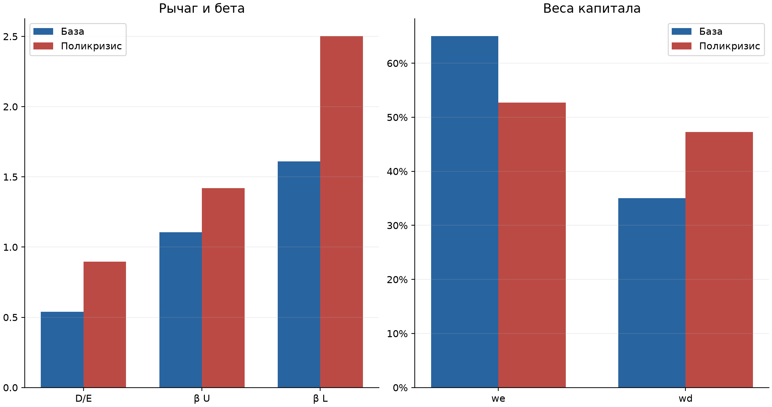
Рисунок 5 — Изменение капитализации, долгового рычага и структуры капитала
Условный E падает на 40%, долг D остаётся фиксированным. Это повышает D/E до 0,8974 и вес долга до 47,30%; абсолютные суммы — лишь модельный масштаб, не оценка рыночной стоимости реальной компании.
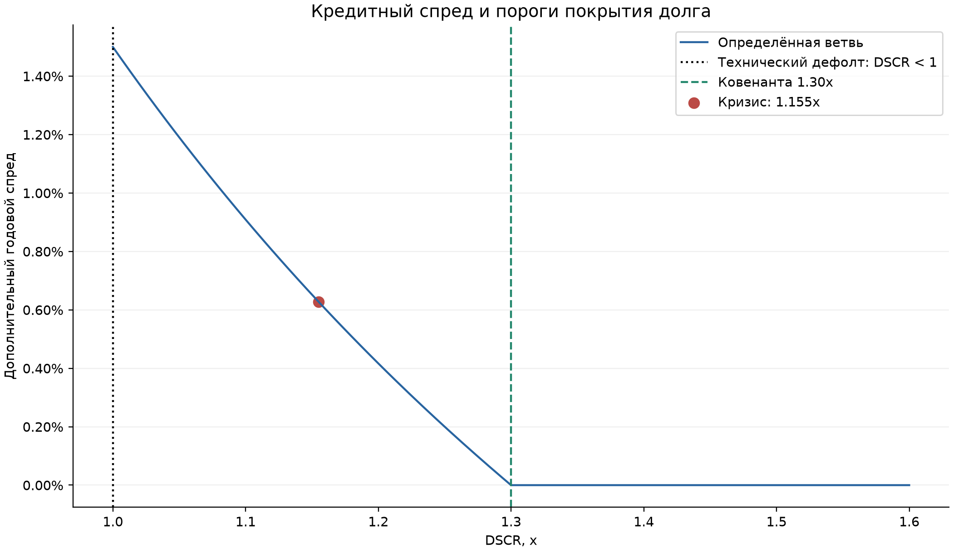
Рисунок 6 — Банковский штрафной спред как функция DSCR
При DSCR = 1,155 банк начисляет дополнительный спред 0,6277%; порог 1,300 нарушен. Приведённая на графике ветвь у DSCR = 1 не означает наличия определённой формулы при DSCR < 1.

6.4. Алгебраическая декомпозиция прироста WACC
Таблица 8 — Декомпозиция общего изменения ставки WACC
Составляющая при фиксированном порядке разложения | Вклад
Стоимость собственного капитала | +11,4966 п.п.
Стоимость долга после налога | +2,4180 п.п.
Изменение весов (при стрессовых ставках) | -2,3557 п.п.
Общее изменение WACC | +11,5588 п.п.

Изменение стоимости собственного капитала даёт положительный вклад около +11,50 п.п., изменение чистой стоимости долга — около +2,42 п.п., а сдвиг весов в сторону относительно более дешёвого долга частично компенсирует рост (около −2,36 п.п.). Сумма алгебраически точно воспроизводит +11,5588 п.п. при принятом порядке вычислений. Это не причинное разложение эффектов каждого отдельного шока: присутствуют взаимодействия, поэтому вклад зависит от схемы изоляции факторов.

6.5. Банковские ковенанты и Cash Flow Waterfall
Таблица 9 — Долговая устойчивость в кризисном сценарии
Метрика/ограничение | Значение | Единица
Исходная EBITDA | 65,00 | млн USD/год
Стрессовая EBITDA | 45,50 | млн USD/год
Договорной Debt Service | 39,39 | млн USD/год
DSCR по стресс-формуле | 1,155 | раз
Порог ковенанта | 1,300 | раз
Dividend Lock-up | True | логический статус
Остаток после Debt Service до налогов и резервов | 6,11 | млн USD

В экономически согласованной иллюстрации при условно нулевых денежных налогах и ΔNWC, при выручке 150,00 млн USD и остаточно заданных OPEX = 104,50 млн USD долг выплачивается в полном договорном объёме 39,39 млн USD. Из EBITDA 45,50 млн USD остаётся 6,11 млн USD, условно направляемых в резерв обслуживания долга (Debt Service Reserve Account, DSRA); дивиденды заблокированы.
На рисунке 7 показан соответствующий этап диагностики модели; изображение импортировано без повторного построения из каталога output/charts.
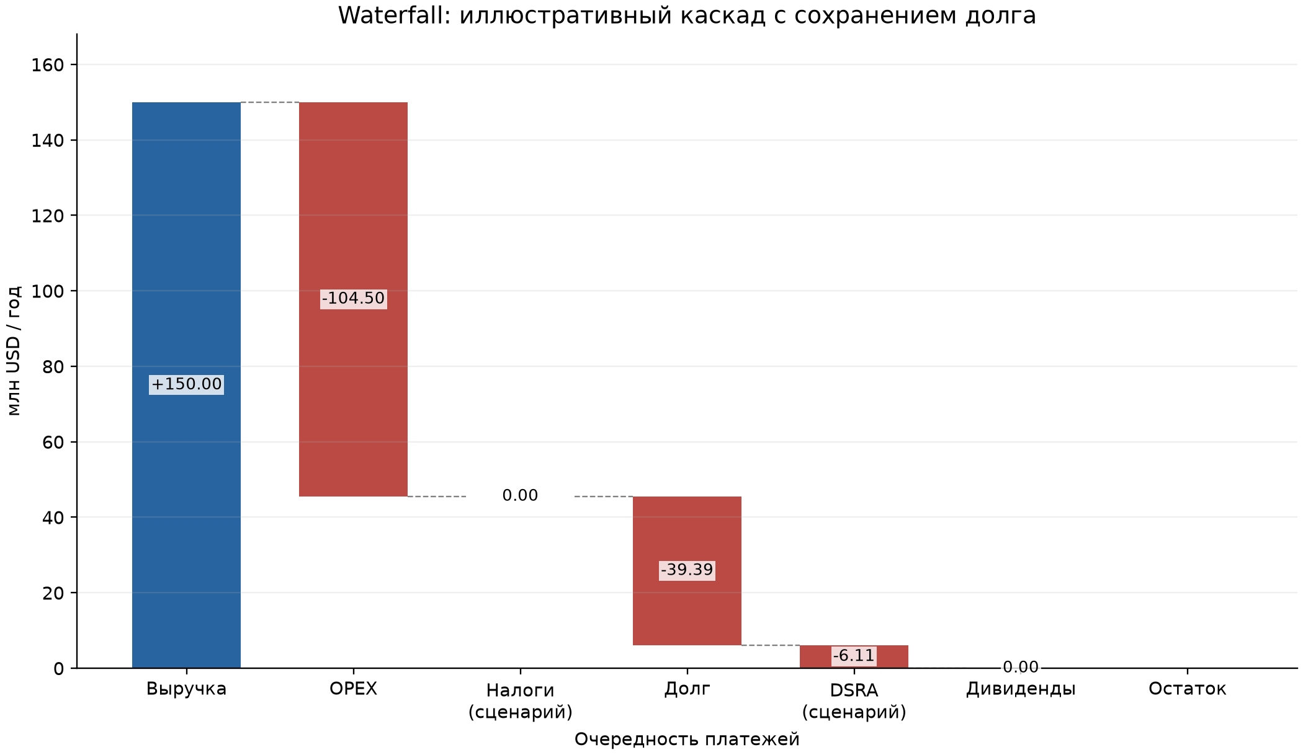
Рисунок 7 — Иллюстративный каскад распределения EBITDA при Dividend Lock-up
При условных cash taxes = 0 и ΔNWC = 0 из 45,50 млн USD выплачивается 39,39 млн USD договорного долга; условный остаток 6,11 направляется в DSRA. График не является полным фактическим денежным каскадом.
На рисунке 8 показан соответствующий этап диагностики модели; изображение импортировано без повторного построения из каталога output/charts.
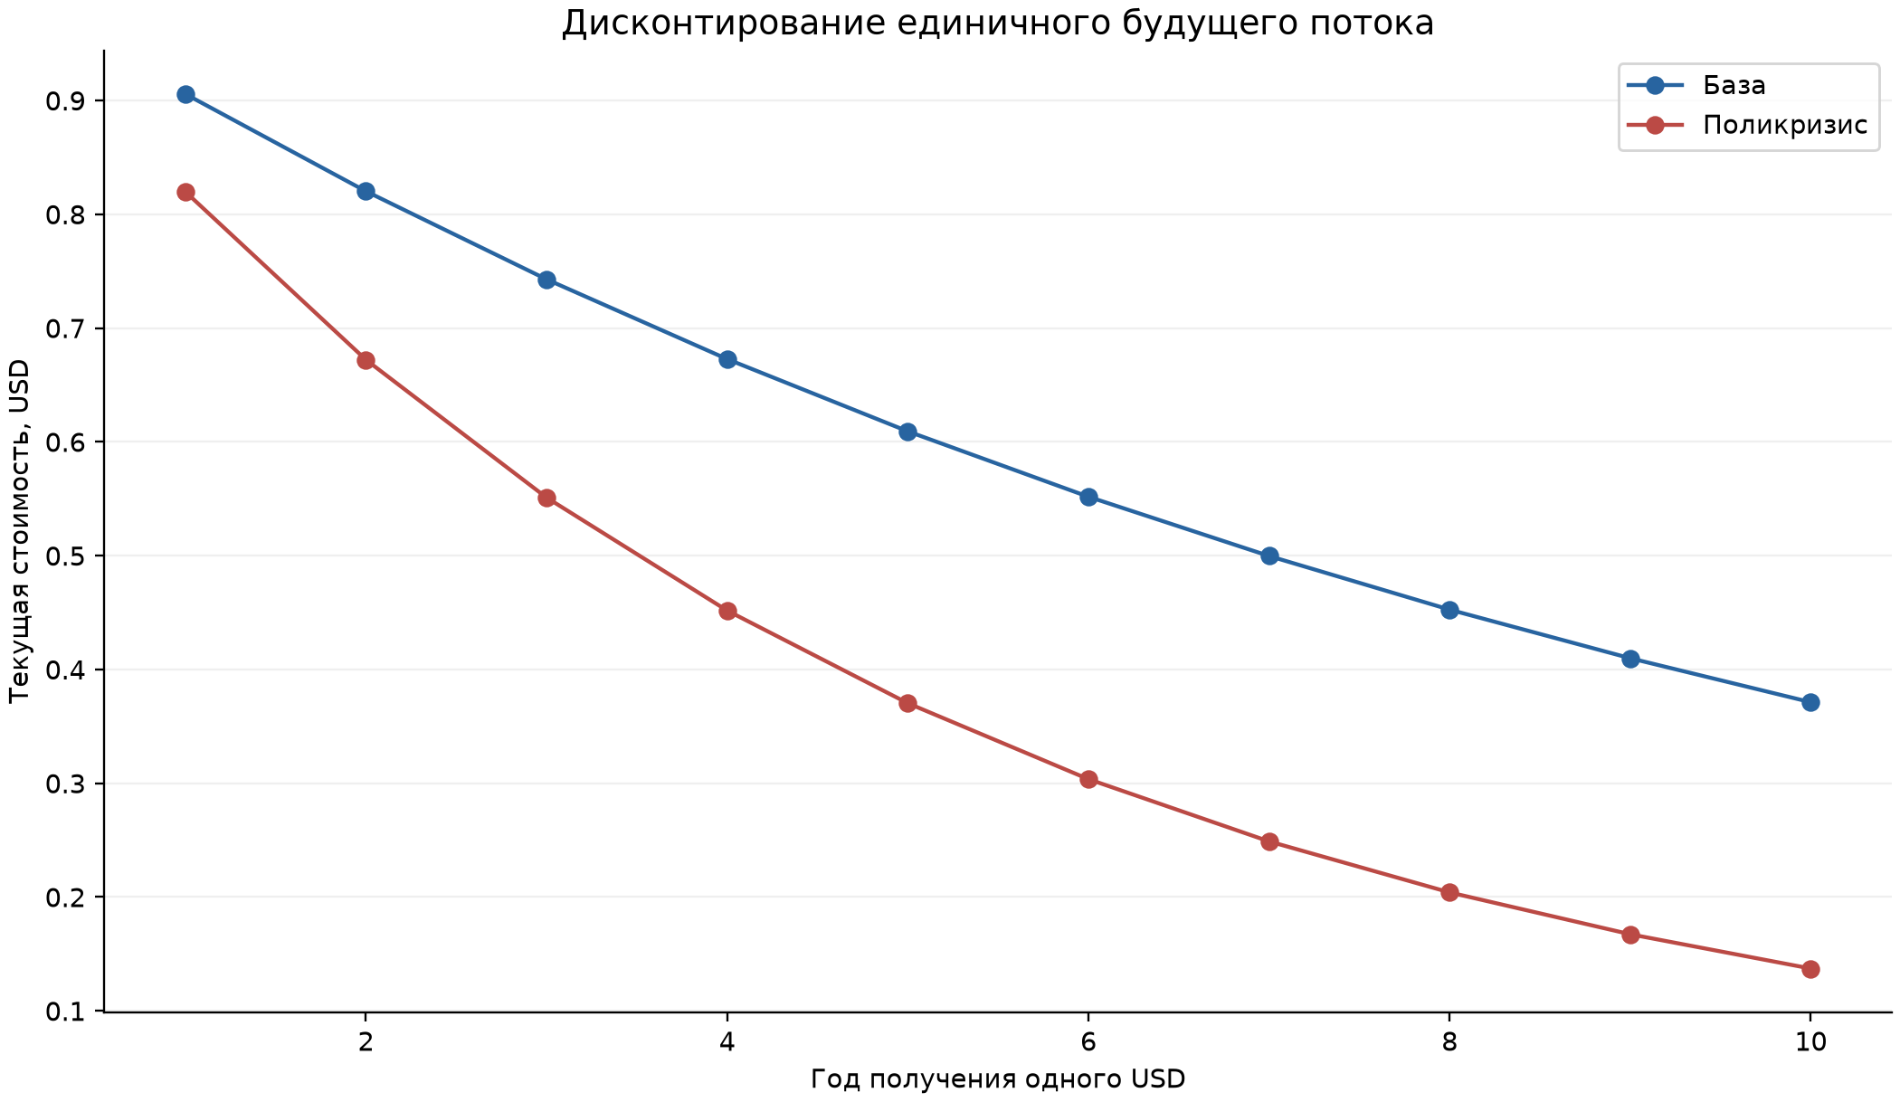
Рисунок 8 — Коэффициенты дисконтирования единичного потока на горизонте 10 лет
На десятом году дисконтирующий множитель падает с 0,3712 до 0,1372. Диаграмма показывает чувствительность приведённой стоимости одного доллара, а не рассчитанный NPV промышленного проекта.
На рисунке 9 показан соответствующий этап диагностики модели; изображение импортировано без повторного построения из каталога output/charts.
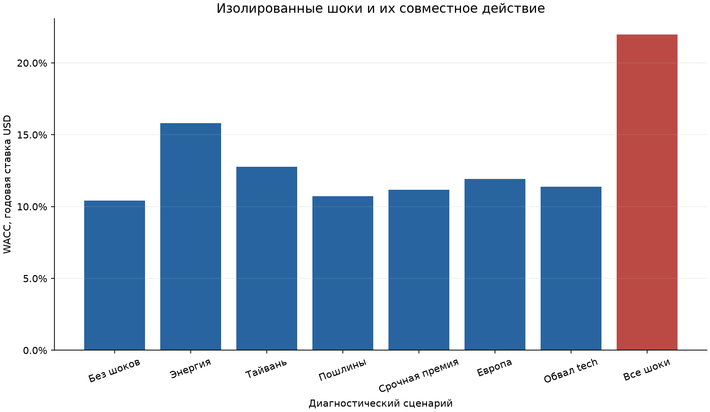
Рисунок 9 — Изолированные шоки и совместный поликризис WACC
Отдельные сценарии демонстрируют направления влияния факторов; совокупный результат включает перекрёстные эффекты, изменение финансового рычага и реакцию банковского спреда.

Таблица 10 — Два прочтения спорного указания в исходном PDF, млн USD
Режим | Долг уплачен | Перечислено в DSRA | Невыплаченный долг
Экономически согласованный | 39,39 | 6,11 | 0,00
Буквальная трактовка текста PDF | 0,00 | 45,50 | 39,39

Исходное задание содержит противоречивую фразу «при блокировке дивидендов Debt Service = 0». Её буквальный расчёт приводит к тому, что обязательный платёж 39,39 млн USD не произведён, а вся EBITDA направлена в DSRA. В отчёте он показан только как диагностический сценарий несогласованности источника: сумма не становится аннулированным долгом, а превращается в shortfall.
Полный реальный Cash Flow Waterfall имеет статус BLOCKED: отсутствуют денежные налоги, изменение оборотного капитала (ΔNWC), амортизация, целевое наполнение DSRA, разложение платежа на проценты и тело долга. Поэтому 6,11 млн USD — лишь арифметический остаток перед неизвестными налоговыми и резервными требованиями, не свободный денежный поток собственников.

7. Harness Log
Harness Log содержит только фактически наблюдавшиеся проблемы и документированные корректировки. Его исходные данные представлены в output/HARNESS_LOG.xlsx (листы «Harness Log», «History») и docs/development_observations.json. Ниже приведены наиболее существенные случаи; ранние промежуточные статусы не заменяют результат последнего запуска.

7.1. Контроль единиц при PDF → CSV
Таблица 11 — Запись Harness Log 1
Поле | Фактическое содержание
Этап / фрагмент | DataRepository.load
Обнаруженное | Некорректно нормированные единицы могли пройти в вычислитель.
Причина | Валидация единиц входного CSV была недостаточной.
Исправление | Добавлено отклонение несовместимых единиц и регрессионный тест.
Повторная проверка | PASS: общий набор 58 pytest-тестов.

7.2. Безопасность выходного пути
Таблица 12 — Запись Harness Log 2
Поле | Фактическое содержание
Этап / фрагмент | PipelineController.run
Обнаруженное | При запрещённом --output обработчик FAILED повторно использовал опасный путь.
Причина | Ошибка существовала в резервной ветви записи диагностики.
Исправление | Диагностика перенесена в допустимый каталог приложения.
Повторная проверка | PASS: запрещённая запись снаружи не создаётся.

7.3. Соответствие графика и таблиц
Таблица 13 — Запись Harness Log 3
Поле | Фактическое содержание
Этап / фрагмент | ChartValidationService.match_values
Обнаруженное | Ранний геометрический аудит не проверял реальные ряды графика.
Причина | Ограничение проверки только изображением и рамками.
Исправление | Сопоставлены численные ряды объектов Matplotlib с CSV-источниками.
Повторная проверка | PASS: 9 графиков, ложный ряд обнаруживается тестом.

7.4. Полнота Excel-контроля
Таблица 14 — Запись Harness Log 4
Поле | Фактическое содержание
Этап / фрагмент | ExcelGroundTruthWriter / ComparisonService
Обнаруженное | В ранней сверке было 65 метрик; Discount, Checks, Decomposition отсутствовали.
Причина | Реестр неполно охватывал проверочные идентичности.
Исправление | Включены 20 коэффициентов дисконтирования, 5 тождеств и 3 вклада WACC.
Повторная проверка | PASS: 93 из 93 значений в Excel 16.0.

7.5. Путь временных тестовых файлов
Таблица 15 — Запись Harness Log 5
Поле | Фактическое содержание
Этап / фрагмент | TestService.run
Обнаруженное | Первый полный прогон дал 42 PASS и 10 ошибок доступа WinError 5.
Причина | Внешний системный временный каталог был недоступен из сеанса.
Исправление | Создан уникальный --basetemp в logs приложения.
Повторная проверка | PASS: 58 pytest + 3 аналитические проверки.

7.6. Работа с Microsoft Excel
Таблица 16 — Запись Harness Log 6
Поле | Фактическое содержание
Этап / фрагмент | win32com.client.DispatchEx
Обнаруженное | COM в ограниченной песочнице возвратил ошибку сеанса.
Причина | Excel COM требует корректного пользовательского сеанса Windows.
Исправление | Повторён расчёт в разрешённом сеансе Excel 16.0; отражён реальный движок.
Повторная проверка | PASS в итоговом манифесте; здесь повторно не пересчитывался.

7.7. Кодировка лекционного PDF
Таблица 17 — Запись Harness Log 7
Поле | Фактическое содержание
Этап / фрагмент | PDF extraction / stdout
Обнаруженное | Маркер U+F0A7 вызывал UnicodeEncodeError в cp1251.
Причина | Кодировка стандартного вывода не поддерживала символ.
Исправление | Вывод выполнен в UTF-8; текст сохраняется как UTF-8.
Повторная проверка | PASS: формулы лекции 5 считаны.

7.8. TDD: ожидаемый RED
Таблица 18 — Запись Harness Log 8
Поле | Фактическое содержание
Этап / фрагмент | Тесты src и reporting
Обнаруженное | Исходно ModuleNotFoundError до реализации компонентов.
Причина | Тесты намеренно запускались до написания модулей.
Исправление | Добавлены модули, выполнен GREEN-прогон.
Повторная проверка | PASS: RED не является дефектом финальной версии.

В частности, промежуточные RED-тесты при разработке по TDD — ожидаемое доказательство отсутствия ещё не написанного функционала. Они не должны трактоваться как неисправность итоговой версии, успешно прошедшей полный прогон. Аналогично WARNING источника и NOT_VERIFIED независимой истории котировок не превращаются в PASS после успешного исполнения программного кода.

10. Допущения и качество данных

10.1. Допущения модели
Таблица 23 — Допущения, важные для интерпретации расчётов
Код | Принятое допущение | Причина / источник | Влияние
A01 | Основной WACC использует β аналога = 1,25 | Так установлено заданием | Базовые и стрессовые Ke/WACC
A02 | β_OLS применяется только для диагностики | Эмпирическая выборка не подменяет вход | Сопоставление бета
A03 | E₀ = CAPEX·0,65; D₀ = CAPEX·0,35 | Отсутствует стоимость Greenfield SPV | Условная E, D; отношения от масштаба не зависят
A04 | Эффективный налог 15% для WACC | Формула задания, щит при налогооблагаемой прибыли | Ke/β и Kd net; не задаёт cash taxes
A05 | CRP_Taiwan = GPR_Taiwan | Отдельного CRP_Taiwan нет | Стрессовый Ke/WACC; см. чувствительность
A06 | Debt Service = 39,39 при lockup | Банковское обязательство сохраняется | Каскад и невыплаченный долг в literal-сценарии
A07 | Сценарные шоки 2026 условны | Учебная постановка, не прогноз событий | Содержание стресс-теста
A08 | Нет фактических cash taxes, ΔNWC, DSRA target | Нет первичных параметров | Полный waterfall BLOCKED
A09 | Годовые ставки и денежные потоки в USD | Требование валютной согласованности | Применимость дисконта
A10 | ERP зависит от crash = 35%, не от δ_total | Формула реализации | ERP 6,05% в поликризисе

Представленные допущения необходимы для воспроизводимости учебной задачи. Они не заменяют внешнюю оценку фактической рыночной стоимости Greenfield SPV, юридическую экспертизу налоговых льгот и согласованную модель денежных потоков.

10.2. Data Quality Report
Таблица 24 — Контроль качества входных данных из data_audit.csv
Контроль | Статус | Фактический результат / ограничение
Схема, единицы, происхождение CSV | PASS | CSV keys, page references and finite values validated
Сумма весов капитала | PASS | we+wd=1.0
Тождество EBITDA | PASS | 150.0-85.0=65.0
Округление DSCR в задании | WARNING | 65/39,39=1,650165; отклонение 0,000165 при допуске 0,0002
Даты и длина истории котировок | PASS | 1254 rows; 2021-10-15 — 2026-10-14
Положительные и конечные цены | PASS | Пропусков и некорректных цен нет
Необъяснённые отсутствия будних дат | WARNING | 50 отсутствующих будних дат; торговые праздники не подтверждены внешним календарём
Выходные дни в истории | PASS | 0
Дневные экстремумы >20% | PASS | 0 days with |return|>20%; retained
Независимость adjusted close | NOT_VERIFIED | Adjusted Close предоставлен в CSV; split/дивиденды независимым источником не подтверждены
Месячная выборка | PASS | 60 месячных цен, 59 доходностей; последний неполный месяц исключён
Чувствительность β к наблюдениям | WARNING | Макс. изменение β при исключении наблюдения = 0,059386; наблюдения сохранены

Все позиции WARNING и NOT_VERIFIED сохранены без замены на PASS. При плановом применении модели необходимо независимо подтвердить происхождение скорректированных котировок, торговые календари, дополнительные параметры денежных потоков и качество экономического аналога. Прохождение тестов не делает неизвестные величины известными.

11. Анализ результатов и ограничения
Последовательность стрессового механизма раскрывает взаимно усиливающиеся финансовые каналы: энергошок и срочная премия повышают Rf; тарифы, энергоёмкость и тайваньский фактор увеличивают β_U; падение условной стоимости E повышает D/E и рычаговую β_L; рост ERP и CRP увеличивает Ke; снижение EBITDA вызывает падение DSCR ниже ковенанта, прибавляя кредитный штраф к Kd. Изменение относительных весов капитала частично компенсирует, но не устраняет итоговый рост WACC.
В базовой структуре WACC равен 10,4183%, в совместном кризисе — 21,9771%. Его рост на +11,5588 п.п. особенно опасен для долгосрочных капиталоёмких проектов, где положительные поступления возникают с временным лагом после ввода завода. Стоимость собственного финансирования возрастает примерно до 31,04%, поэтому привлечение новых инвесторов при прежнем ожидаемом финансовом профиле становится существенно сложнее.
Условная структура капитала: E₀ = 292,50 млн USD, D₀ = 157,50 млн USD; E₁ = 175,50 млн USD, D₁ = 157,50 млн USD. Это механизм изменения долгового рычага, а не доказательство реальной биржевой капитализации отдельного непубличного завода. Соответствующая предельная задача потребовала бы оценки стоимости проектной компании и долговых обязательств по рыночной стоимости.
Дисконтирование дальних поступлений усиливается. Коэффициенты 1/(1+WACC)^10 равны 0,371186 в базе и 0,137157 в стрессе. Таким образом, одинаковый будущий 1 USD десятого года даёт 0,3712 USD текущей стоимости до кризиса и около 0,1372 USD в кризисе. Относительное снижение коэффициента составляет примерно 63,05%, но это не падение NPV на такую же долю: реальный NPV зависит от всей структуры и дат свободных денежных потоков.
С точки зрения банковского финансирования DSCR сокращается до 1,155 и нарушает порог 1,30. В результате модель устанавливает Dividend Lock-up=True, то есть запрещает распределение дивидендов до восстановления договорных показателей. При этом обязательство обслуживать кредит не исчезает: в основном варианте расчёта ежегодный Debt Service остаётся 39,39 млн USD. Фактическая достаточность денежного потока после налогов неизвестна, поэтому риск реального кассового разрыва нельзя оценить строго.
Применение ставки t_eff = 15% в WACC задаёт налоговый щит при предположении реализуемости вычета. Это не расчёт фактически подлежащих уплате денежных налогов, тем более если операционная прибыль до налогообложения неизвестна. Выручка и EBITDA не заменяют FCFF, поскольку в модели нет достоверных капитальных расходов по периодам, амортизации, изменения оборотного капитала и cash taxes.
Оценка регрессии также ограничена пятилетним историческим периодом и структурой предоставленных adjusted close. Значение β_OLS статистически значимо, но R² около 36% и диагностическая чувствительность к отдельным месяцам не доказывают будущую неизменность систематического риска. Исходный 2026 год рассматривается как учебный сценарий; из него нельзя выводить достоверный прогноз геополитических событий или рыночных котировок.
Практические меры возможного уменьшения инвестиционного барьера: капитальная субсидия для сокращения суммы внешнего финансирования; льготное долговое финансирование институтом развития с понижением Kd; государственная гарантия, уменьшающая кредитную премию; долгосрочный контракт гарантированного сбыта (off-take), повышающий устойчивость выручки и DSCR. Эффективность каждой меры должна проверяться в обновлённой финансовой модели, а юридическая доступность программ поддержки в настоящей работе не устанавливалась.
Итоговая квалификация инвестиционной реализуемости: учебный стресс резко ухудшает стоимость фондирования и приводит к нарушению ковенанта, то есть финансирование затрудняется. Утверждение «проект убыточен» было бы необоснованным: неизвестны NPV, внутренняя норма доходности (IRR), свободные денежные потоки (FCF) и полноценный Cash Flow Waterfall. Стоимость финансирования, возможность получить деньги и инвестиционная прибыльность — разные критерии.

12. Итоговые выводы
1. Базовый WACC проекта составляет 10,4183% при Ke = 13,3506% и стоимости долга после налога 4,9725%; величины проверены по исходным данным и Excel.
2. Исходный DSCR = 1,650 превышает ковенант 1,300, поэтому в базовой учебной конфигурации блокировка дивидендов отсутствует.
3. Оценка OLS даёт β_OLS = 1,165979, R² = 0,359611 и p-value ≈ 5,19·10⁻⁷ по 59 месячным доходностям; это диагностическая оценка, не замена β = 1,25.
4. Относительное расхождение β_OLS с заданной теоретической β = 1,25 составляет 6,72%, поэтому основная модель последовательно использует заданный коэффициент.
5. Совместный стресс повышает Ke до 31,0376%, а WACC до 21,9771% — на +11,5588 п.п. относительно базовой ставки.
6. Сжатие условного акционерного капитала на 40% при неизменном долге повышает D/E до 0,8974, кризисную β_L — до 2,5021, а вес заёмного капитала — до 47,30%.
7. Стрессовый DSCR = 1,155 становится ниже требования 1,300; Dividend_Lockup=True, при этом договорной Debt Service в основном варианте остаётся 39,39 млн USD/год.
8. В иллюстративном каскаде от EBITDA 45,50 млн USD после договорного долга остаётся 6,11 млн USD до неизвестных налогов и резервов. Полный реальный Cash Flow Waterfall имеет статус BLOCKED.
9. Результаты сохранённого запуска: 58 pytest-проверок и 3 обязательных edge case, всего 61/61 PASS; независимая Excel-сверка 93/93 PASS; девять готовых диаграмм прошли контроль.
10. На 10-м году коэффициент дисконтирования снижается с 0,3712 до 0,1372; без свободных денежных потоков NPV/IRR и доказанная инвестиционная прибыльность не определяются. Общий статус — COMPLETED_WITH_LIMITATIONS.
Таким образом, математическая модель демонстрирует изменение инвестиционного барьера и банковской устойчивости при множественном шоке, но её выводы сознательно ограничены известными исходными параметрами. Для инвестиционного решения необходима полноценная модель FCFF/CFADS с подтверждёнными налоговыми платежами, графиком долга, резервами, прогнозом рынка и расчётом NPV/IRR.

Подтверждающие материалы
Основные проверенные источники: (1) исходное задание из архива data/source_assignment.pdf, стр. 2–12; (2) лекция 5 «CAPM, WACC и парсинг финансовых рынков», слайды 6, 15, 17–19, 26–30; (3) data/project_parameters.csv, market_parameters.csv, shock_parameters.csv, hxl_gspc_adj_close_5y.csv; (4) output/tables/*.csv; (5) output/Ground_Truth.xlsx и output/HARNESS_LOG.xlsx; (6) docs/formula_registry.md, SOURCE_ISSUES.md, development_observations.json, final_review.md; (7) output/run_manifest.json (запуск 20261018T121844_3c2456).
Исходный код и архитектура: https://github.com/Lelikub/invest_econom_model/tree/main/3/app/ ; версия на момент документированного расчёта — коммит 5953535234cffbd5ab3aa15208d1083d12448872. Дополнительная проверка текста и визуальных артефактов выполнена при подготовке данного отчёта; финансовые числа не пересчитывались с нуля и соответствуют сохранённому запуску.
Справка о параметрах результата: run_id 20261018T121844_3c2456; окончательный статус COMPLETED_WITH_LIMITATIONS; 61 PASS в общем тестовом протоколе, 93 PASS независимой Excel-верификации, 9/9 PASS визуализаций. Несовпадения источника и отсутствующие входы перечислены в разделах 6, 10 и 11.

